1. 使用KindEditor文本编辑框时：

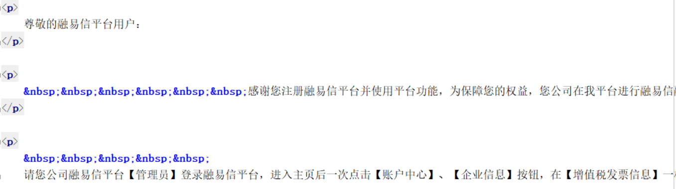

这个是为选择对其方式时，文本框中编辑的内容，以<p></p>作为段落区分，以&nbsp;作为缩进的空格，一个tab键代表8个&nbsp；在没有选定对齐方式时，会因为段落缩进依据的是后台排版时的空格数量，但在前台页面展示展示时会因为展示区域宽度不同而造成混乱。

1. 建议在仅对文本进行排版时要对于不能占据一行的内容手动选择对齐方式

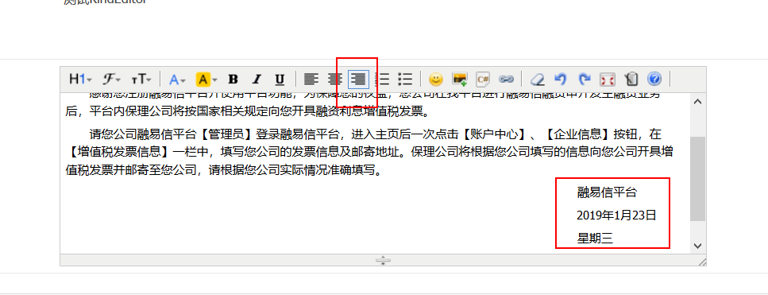这时，对于字数较少的段落选定对齐方式之后，页面上展示时就有了对齐的标准再配合上缩进的空格，就不会出现混乱。

